4Б. Родной (татарский) язык, 29.04.
Тема: Җөмләнең баш кисәкләре. Ия белән хәбәр.
1.Бүгенге числоны яз.
2. Матур язу күнегүләре.
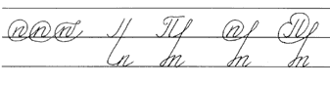

3.Исеңә төшер!
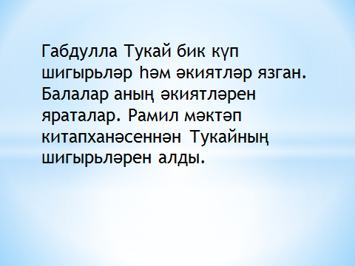
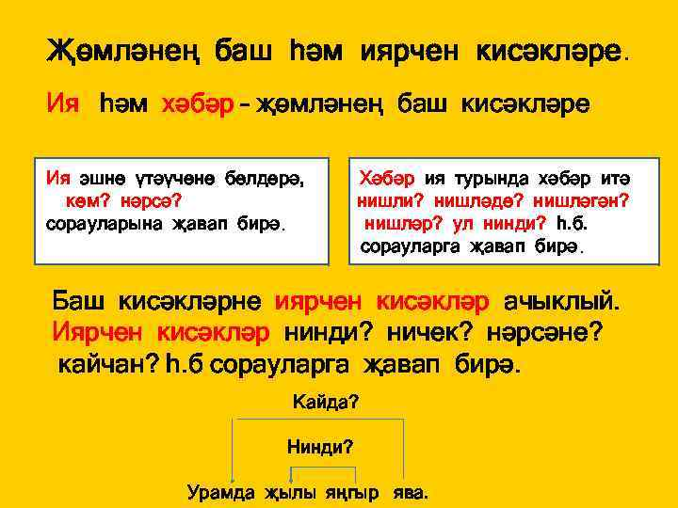

Габдулла Тукай бик күп шигырьләр һәм әкиятләр язган. Балалар аның
әкиятләрен яраталар. Рамил мәктәп китапханәсеннән Тукайның шигырьләрен
алды. Габдулла Тукай бик күп шигырьләр һәм әкиятләр язган. Балалар аның
әкиятләрен яраталар. Рамил мәктәп китапханәсеннән Тукайның шигырьләрен
алды.
- Беренче җөмләне укы. Кем бик күп шигырьләр һәм әкиятләр язган?
- Икенче җөмләне укы. Бу җөмләдә кемнәр турында әйтелгән?
- Өченче җөмләдә кем турында сүз бара? Рамил сүзенә сорау куй.
Бу сүзләр җөмләнең баш кисәге – ия булалар.

- Сыерчыклар март ахырында, апрель башында килә. Алар үзләренә оя эзләп табалар да сайрарга керешәләр.

Җөмләдә ияне тап һәм нинди сүз төркеме белән белдерелүнен билгелә. Нәтиҗә яса.
Ия күбесенчә исем һәм алмашлык белән белдерелә. Ия һәрвакытта баш килештә килә.
- Дәреслектәге 82 нче күнегүне язып эшлә.
- Җөмләләрне укы һәм күчереп яз.
Кояшлы җәй җитте. Быел җәй эссе. Мин суда коенам. Чиста су- зур байлык.
Иң беренче җөмләнең иясен тап. Аннан хәбәргә сорау куй. Хәбәр ия турында хәбәр итә.
Хәбәрләрне табып, астына сыз.
Бу хәбәрләр нинди сорауларга җавап бирәләр.
Алар нинди сүз төркемнәре белән белдерелгән ? (фигыль ,сыйфат , исем)
Нинди нəтиҗə ясарга мөмкин?

Хәбәр – ул җөмлә кисәге. Нишли ? Нишләде? Нишләр? сорауларына җавап бирә. Ул күбрәк фигыль белән белдерелә. Җөмләдә сыйфат һәм исем белән дә белдерелергә мөмкин. Ул вакытта нинди? Кем? Нәрсә? соравына җавап бирә.
- Өй эше. 86 нчы күнегүне язып эшлә. Ия белән хәбәрнең астына сыз.

4Б. Родной (татарский) язык, 30.04.
Тема: Җыйнак һәм җәенке җөмләләр.
1.Бүгенге числоны яз.
2. Матур язу күнегүләре.
3. 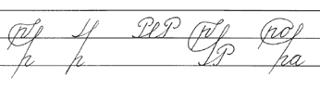
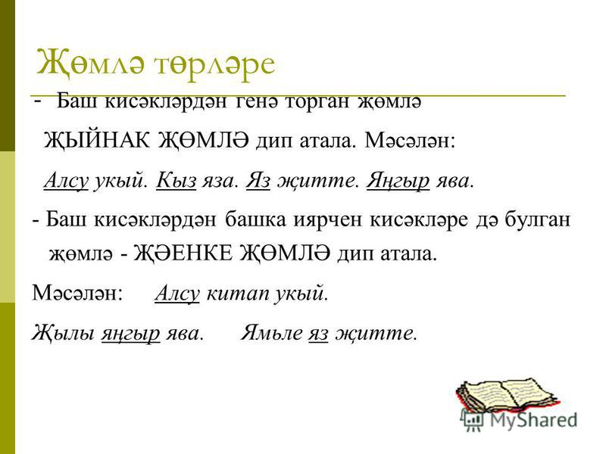

4. 88 нче күнегүдән ия белән хәбәрне генә күчереп яз. Бу җөмләләр нинди җөмлә дип аталды?
5. Иярчен кисәкләр өстәп, җөмләләрне җәенкеләндереп яз.
1)Көймә йөзә. 2)Күбәләкләр оча. 3)Җил исә. 4) Чәчәкләр үсә.

5. Өй эше. 89 нчы күнегү.Җыйнак җөмләләрне җәенке җөмләләр итеп яз.

